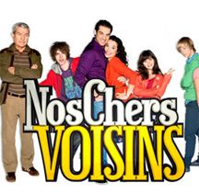
nos chers voisins 12 version 2b
Ah! Bonjour monsieur Lambert ! Bonjour madame Dubernet. !
_____________________je n’ai pas vu Ayméric ces derniers jours. Il n’est pas__________________au moins ?
Ah non pas du tout ! Il est en séminaire avec sa banque à Paris
Ah la capitale ! Les bons restaurants, l’animation, les spectacles ! Il va bien______________________hein !
hé hé ça m’_______________________
vous____________quand on se retrouve une fois par an entre collègues de boulot, on se lâche un petit peu, ça ne fait pas de mal !
ça ne fait pas de mal, ça ne fait pas de mal, _________________________________, il l’a bien regrettée sa semaine à Paris, oui il s’était fait entraîner par des collègues dans une____________à striptease et bien il l’a bien regretté après, croyez-moi !
elles savent y faire les petites Parisiennes.....
les Provenciales aussi elles savent y faire monsieur Lambert
cette fois-ci dans sa_______________j’ai________un caleçon, une paire de_________________________, un t-shirt et c’est tout, on est jeudi____________________ ? oui..
à l’heure qu’il est il______________sentir le fennec
vous savez à Paris il y a quand même pas mal de boutiques aussi
__________chéquier, __________________________________, il va falloir qu’il soit très malin pour__________________, on ne me le fait pas deux fois monsieur Lambert !
***************************************************************************************************
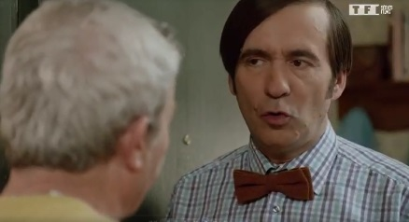
Bonsoir monsieur Lambert. Bonsoir ! J’aurais un service à vous demander...est-ce que_______________________....
oh là, oh là, attendez, je suis vraiment_______________mais demain soir je vais travailler très _________parce que mon patron m’a collé une rénion super importante et_____________________....
zut_________________________j’avais deux places pour le match
le match euh, le match !? vous avez deux places
oui mais si vous avez une_________________,
non mais attendez, il me semble que cette réunion est assez facultative finalement hein
c’est bon, ça va, je veux dire, j’ai_______ _________, je pense qu’ils pourront se passer de moi une soirée
________________________,_______________________
c’est maman qui va être____________________
maman ?
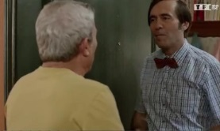
oui, je vous l’emmène dès 18 heures 30, vous allez la garder pendant que mon neveu et moi filons au match
merci mille fois !
c’est un plaisir, avec plaisir
ah oui, encore heureux que vous ayez pu annuler cette réunion sans être obligé de me priver de match
bon soir ! bon soir !
***************************************************************************************************
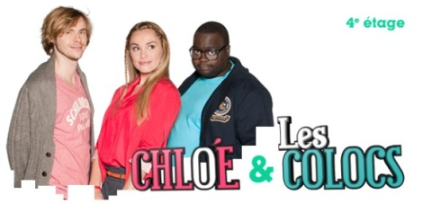
Salut Issa ! ça va ?
oui, __________________un dimanche matin à l’aube...
enfin il est dix heures là quand même
dis-moi ça ne te dérangerait pas de_____________________ma___________________, j’ai la flemme
non avec plaisir
merci
non au fait, tu sais quoi, je vais la donner à Alex, je ne veux pas te déranger
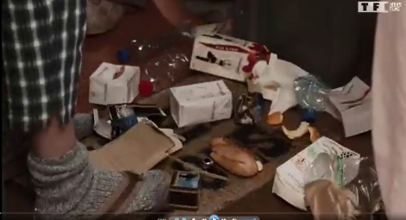
oh ça ne me______________________pas !
ah super je m’en occupe, c’est bon
merci, ok
non, mais je m’habille, je la descends, je vais prendre mon K-way,
c’est à moi, bordel !
alors, voyons elle est là, voilà_____________________, je savais bien que je l’avais fait______________hier soir dans la poubelle
bon par contre, il va falloir faire le________________là parce que Lambert arrive, il est dix heures et c’est l’inspection du ménage, salut !
oh là, j’entends Lambert
qu’est-ce que c’est cette porcherie, vous vous croyez où ?
***************************************************************************************************
il y a____________________________là-dedans ?
c’est vous ? qu’est-ce que vous________________là ?
qu’est-ce que je fais là? je vais chercher un________________
à une heure du matin ? vous me_________________pour un imbécile là ?
qu’est-ce que vous___________________que je fasse d’autre dans une remise pleine d’outils à part chercher un outil ?
ben,________________________________________
et ben, je cherche un outil
et voilà ! bonne nuit !
bonne nuit ! et la______________________elle ne va pas s’______________________toute seule !
tiens, et bien moi ce soir, je couperais bien un bout de bois
ah Milou, j’ai____________________l’escabeau !
oui, tu me tiens ça, bien sûr mon minou
bonne nuit ! bonne nuit ! bonne nuit !
***************************************************************************************************

